**Qu’est-ce une entreprise?**

**Définition (Insee):**

**Combinaison d’unités légales qui constitue une unité organisationnelle de production de biens et de services jouissant d’une certaine autonomie de décision.**

**Une entreprise n’est pas forcément hiérarchisé**

**L’Entreprise est une Unité de production**

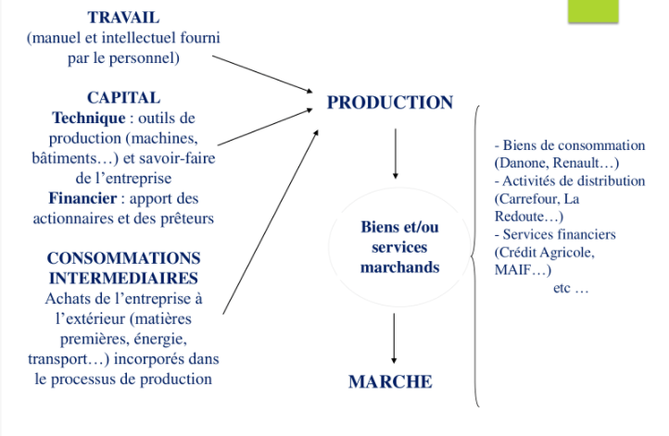

**La mission d’une entreprise est d’abord de produire. Produire des biens et des services marchand (qui ont une valeur final) qui peut être proposer au marché. L’entreprise Offre un bien ou un service à une demande. C’est cette relation entre l’offre et la demande qui constitue un marché.**

**Travail de l’entreprise:**

**Définition :**

**Different effort fourni par les salariés pour arriver à la production final. Il peut être manuel ou intellectuel ou les deux à la fois.**

**Capital:**

**Définition :**

**Nécessité technique ou financier qu’à besoin l’entreprise pour commencer ses activité. Le capital est souvent un apport des actionnaire et des traiteur.**

**Consommation Intermédiaire:**

**Définition:**

**Achats de l’entreprise à l'extérieur incorporé dans le processus de production.**

**[voc:**

**Prestation externe: faire appel à une autre entreprise pour effectuer une mission au sein de l’entreprise.]**

**Les entreprises peuvent être racheté par les actionnaires. Les actionnaires possèdes des action qui sont des part de l’entreprise.**

**Les actionnaires peuvent les acheter en mettant la somme valant l’action, plus l’entreprise à de la valeurs + l’action est cher.**

**La valeur de l’action évolue avec l’entreprise, plus l’entreprise augmente son bénéfice plus la valeurs des actions augmente.**

**L’Entreprise est une Unité de répartition**

**Répartition de la richesse créer.**

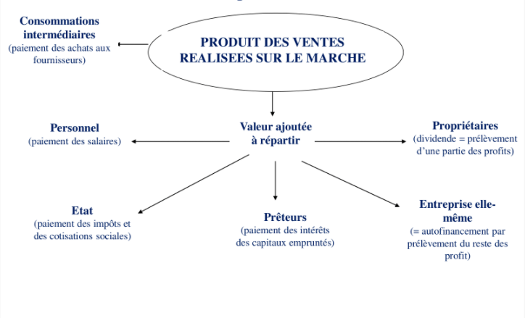

**Valeur ajoutée = Produit des vente réalisée sur le Marché - Consommation Intermédiaire.**

**Répartition entre :**

* **Les propriétaire/actionnaire (dividendes).**
* **Entreprise elle-même (autofinancement avec le reste du profits)**
* **Prêteur (Intérêt banque, Dettes)**
* **Etat (Impôt et Cotisation Sociale)**
* **Personnel (paiement des salariés)**

**L’Entreprise est un centre de Décision**

**Pour agir il faut décider et afin de pouvoir décider faut analyser.**

**Décisions Stratégique = Décision sur le long terme;**

**Décision tactique= Décision sur le moyen terme;**

**Décision opérationnelles= décision exceptionnelles, sur le court terme;**

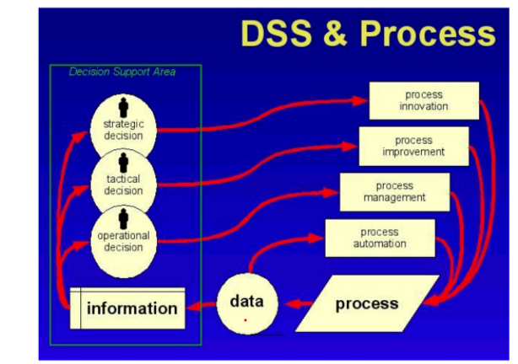

**Pour prendre des décision nous avons besoin d’information qui sont basée sur les donnés.**

**L’Entreprise est un Organisme ouvert sur son Environnement**

